Линейные алгоритмы
Самый простой вид алгоритма. Он представляет собой последовательность действий, выполняемых непрерывно, одно за другим в том же порядке, в котором они расположены в алгоритме.
Пример 1 Считая, что РОБОТ находится в центре поля, закрасим квадрат, размер которого 2Х2 клетки, в любом месте поля.
Пример 2 Составьте программу, которая закрашивает выделенные клетки и возвращает РОБОТА в исходное положение.
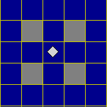
Пример 3 Необходимо составить программу, которая переместит РОБОТА на противоположную сторону стены с минимальным количеством шагов.
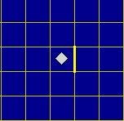
Пример 4 Составьте программу, которая приведет РОБОТА по лабиринту из начального положения в клетку В. Не забудьте перед началом выполнения программы создать необходимую стартовую обстановку.
